Testy w POSTMAN

1.Wyświetlanie piosenek
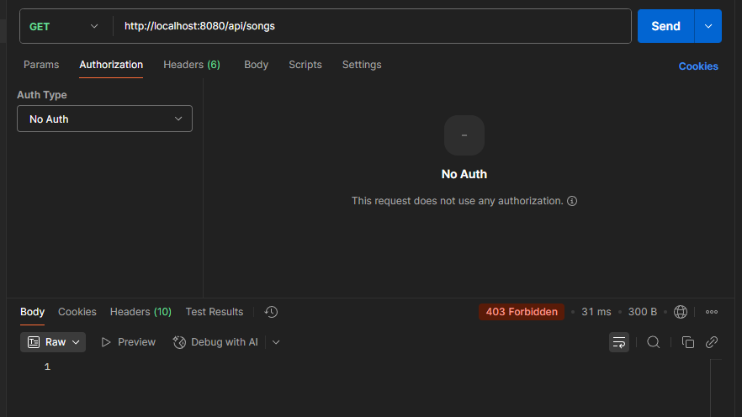
Aby wyświetlić piosenki trzeba być zalogowanym
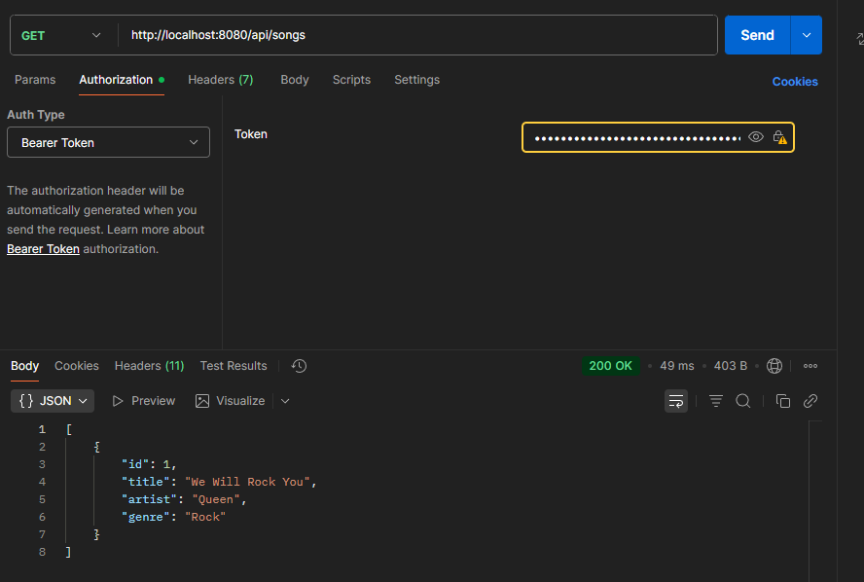

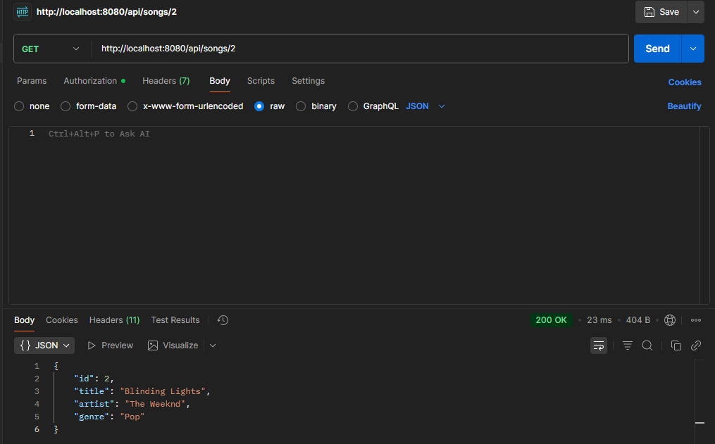
2.Dodawanie piosenek

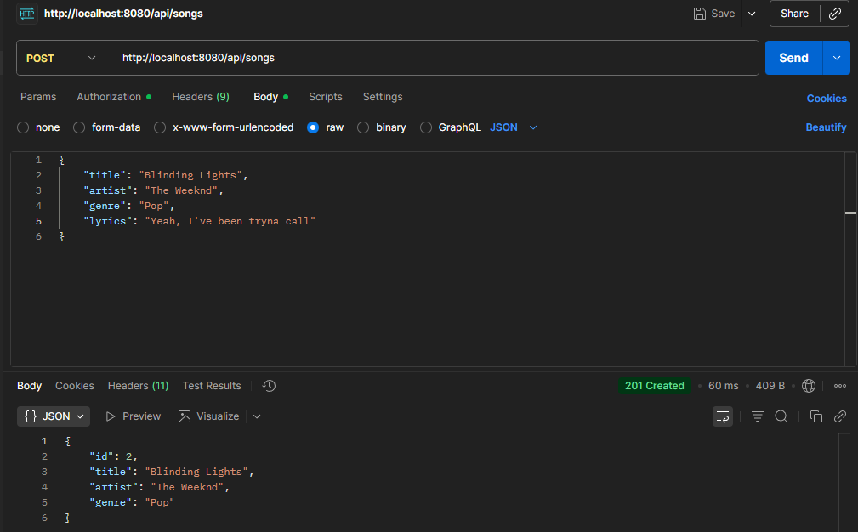

3.Aktualizacja piosenek

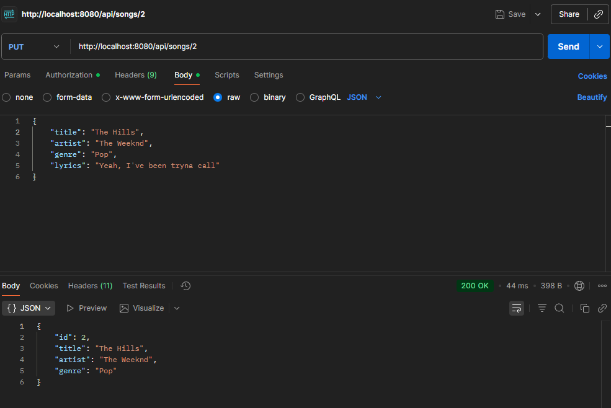
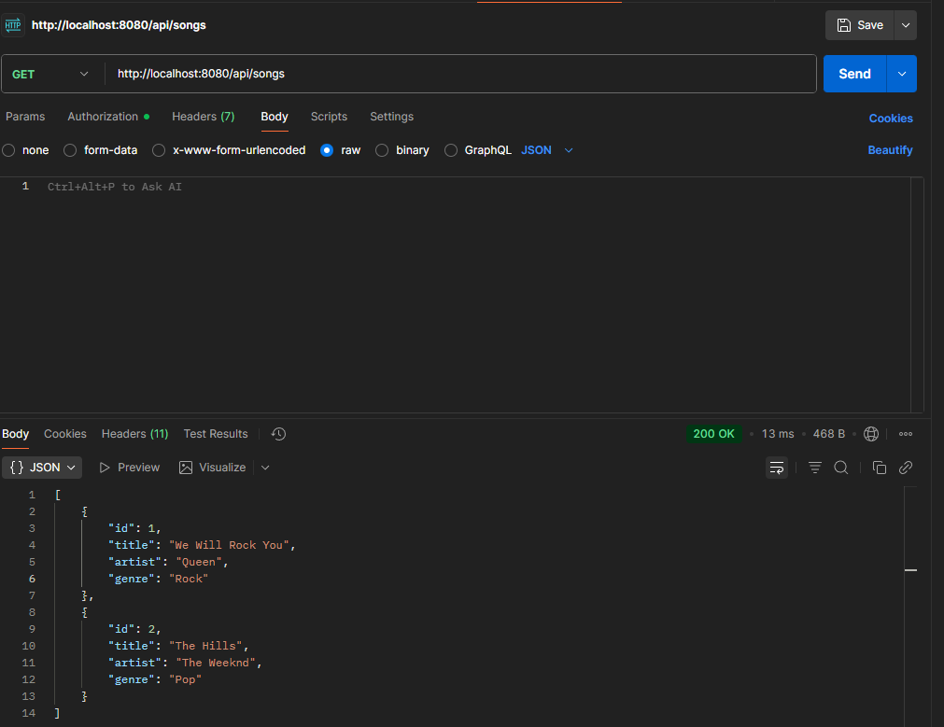
Zapytanie GET zwraca zaktualizowane dane

4.Usuwanie piosenek
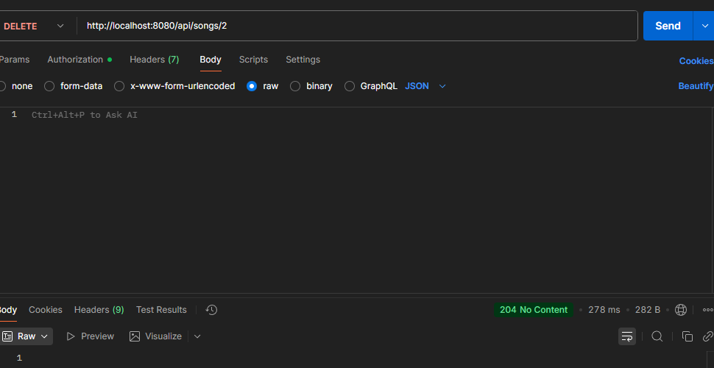
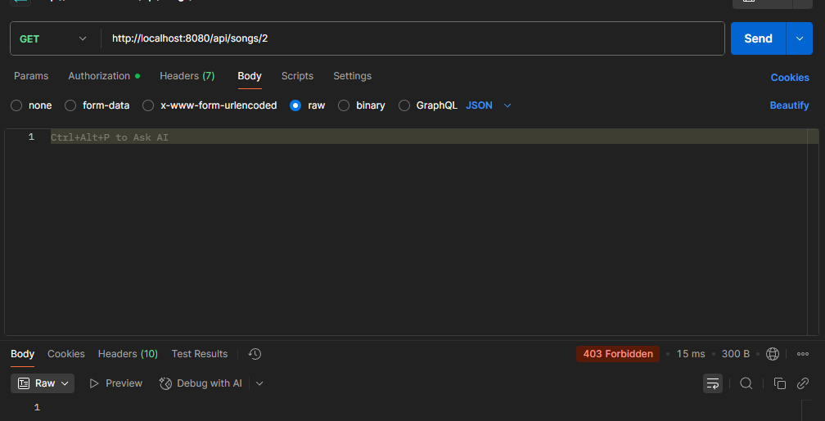

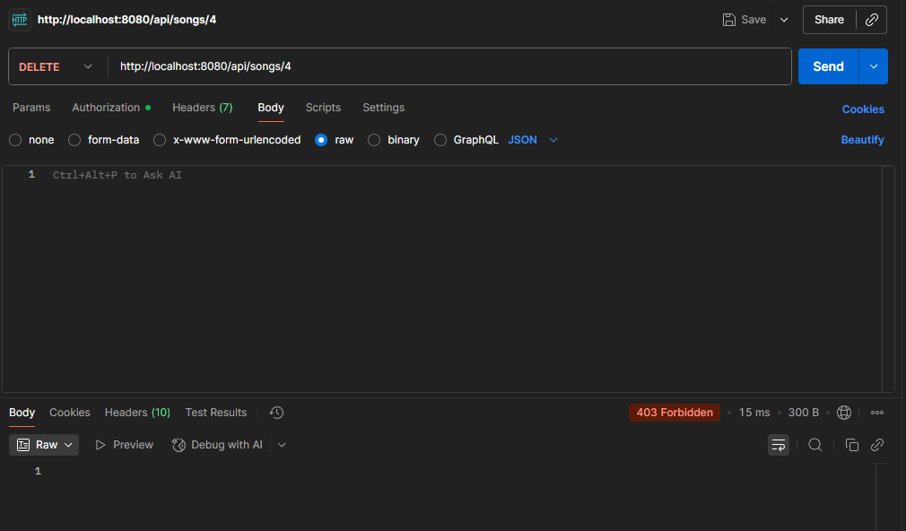

5. Dodawanie piosenek z brakującymi danymi
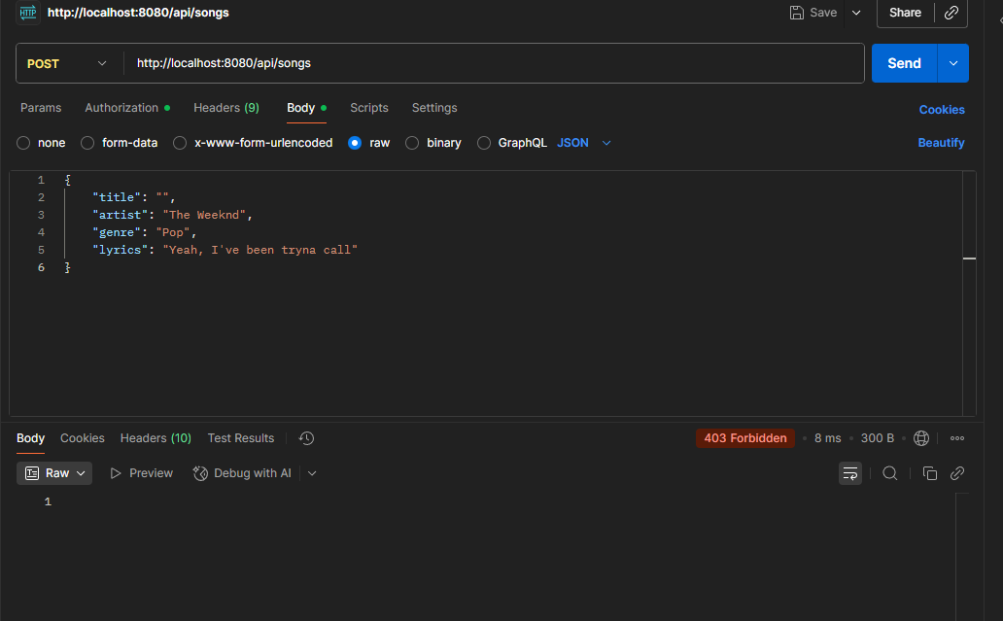

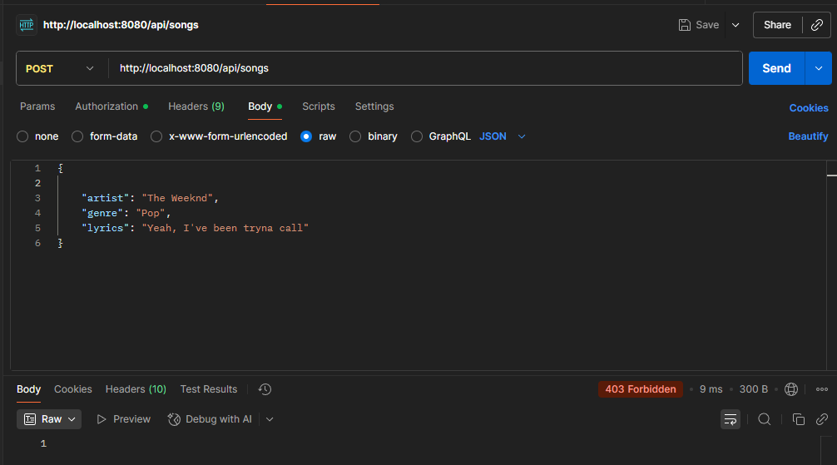

Przy dodawaniu piosenek powinna być informacja z błędem, że np.„Tytuł nie może być pusty”

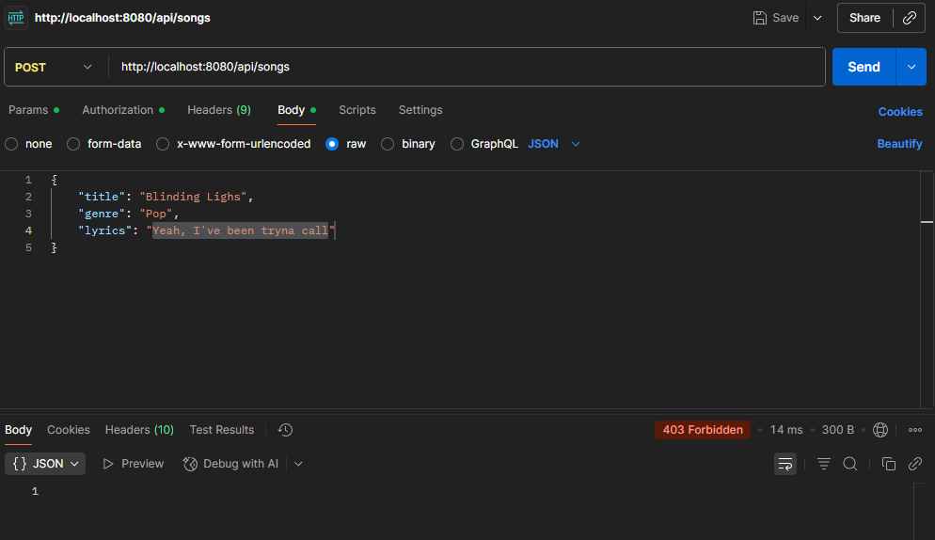

6. Dostęp z nieprawidłowym tokenem/ jego brakiem jest nie możliwy

